Der Kranich fliegt bald, für Ihre Unterstützung ist er dankbar

Das Projekt der lokalen Komplementärwährung der Kranich wird bald Realität werden. Die Einführung ist immer noch für ab Ende dieses Jahr geplant!

Für dieses Ziel zu erreichen müssen 3 wichtige Schlüsseletappen erreicht werden:
- Die Wahl der grafischen Gestaltung der Kranichscheine
- Die Finanzierung, um die Scheine drucken zu lassen
- Der Aufbau eines interessanten Netzwerkes von Anbietern

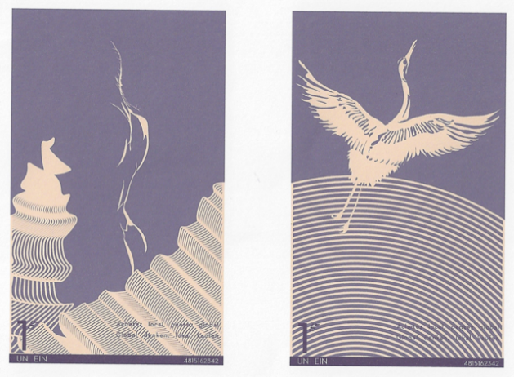
Die erste Etappe wird bald abgeschlossen sein. Am 24. April wurde der Gewinner des Wettbewerbes für die grafische Gestaltung der Kranichscheine bekannt gegeben. Lanciert am 21. November 2018 und abgeschlossen am 21. März 2019, haben zwölf Künstler daran teilgenommen.

Der Verein ist sehr zufrieden und fast überrascht ob der Anzahl an Künstlern, die am Wettbewerb teilgenommen haben. Ohne über die künstlerische Qualität zu sprechen von der sich die Bevölkerung selbst überzeugen konnte. Die Arbeiten waren in der Galerie Trace-Ecart in Bulle zu bestaunen.

Der Preis vom Wettbewerb wurde anlässlich der Vernissage am Mittwochabend dem 24. April von der Jury vergeben. Jurymitglieder waren:
vom Saanenland, der Ex-Skirennfahrer, Herrn Bruno Kernen
vom Pays-d’Enhaut, SVP Delegierte, Frau Céline Baux
vom Greyerzerland, Mitglied der SP, Herrn Christian Levrat
für den Vorstand, Frau Julie Desablens
und für die Arbeitsgruppe der Kranichscheine, Frau Virginie Pasquier
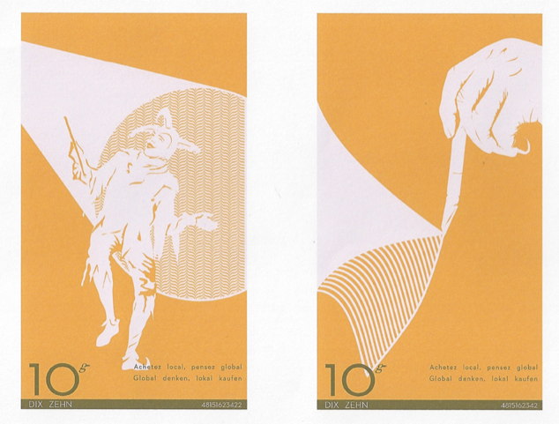
Der Gewinner erhält einen Preis von CHF 3000, der zweite CHF 1200 und der dritte CHF 800. Die Jury hat sich für die Arbeit von Sébastien Fasel entschieden. Er hat mit zeitgenössischer Gestaltung die traditionelle Scherenschnittkunst mit einfacher Art auf die Scheine gestaltet. Eine Seite zeigt eine legendäre-geschichtliche Person von einer der drei Regionen und die andere Seite alltägliche Aktivitäten unseres Lebens.

Die zweite Etappe, die Finanzierung der Druck der Kranichscheine ist voll am Laufen. Der Verein hat entschieden dies mit einem Crowdfunding zu bewerkstelligen. Diese partizipative Finanzierung wird über die Plattform 100-days.net ausgeführt. Wir würden uns freuen auch auf Ihre Unterstützung zählen zu können, jeder Betrag zählt.

Dieses Crowdfunding wurde am Tag unserer Generalversammlung gestartet am 2. Mai im Restaurant Le Chalet in Château-d’Œx und dauert noch bis Ende Juni. Jetzt nach rund 20 Tagen haben wir schon gute 30% vom benötigten Betrag zusammen.

Wenn Sie den Kranich unterstützen wollen warten sehr schöne Geschenke auf Sie die von einigen von unseren schon 35 Anbietern grosszügig angeboten wurden. Besten Dank im Voraus für die Unterstützung für das wundervolle nachhaltige Projekt.

Am letzten Montagabend den 13. Mai war der Kranich auch in Jaun im Hotel Wasserfall zu Gast. Dort durften wir unsere Ideen und Motivationen vorstellen. Wir bedanken uns für das zahlreich erschienene und interessierte Publikum. Sie kamen in den Genuss von fundierten Erklärungen warum ein Lokalgeld zu nutzen und was für Vorteile es bringt einer Talschaft wie unserer.

Kleine Information nebenbei, 5 Gemeinden haben sich dem Kranich schon angeschlossen als Mitglied. Es ist wichtig das ein Projekt wie dieses von den drei Stützen getragen wird, das heisst die Bevölkerung, die das Projekt lanciert, die Betriebe und die Behörden.

Um schlussendlich dem Anlass mehr Tragweite zu verleihen und die Ziele des Vereins so gut wie möglich zu erklären hat RedFilm (Maxime Provenzano von Broc) die langwierige Arbeit gemacht und uns ein Video erstellt mit mehreren Amateur Artisten aus allen betroffenen Regionen.

Die letzte Etappe hat auch schon angefangen: Den Aufbau eines interessanten Netzwerkes von Anbietern und Gebraucher. Wie weiter oben erwähnt haben wir schon 35 Betriebe und 5 Gemeinden die zukünftige Anbieter vom Kranich sein werden. Unser erklärtes Ziel ist es einige hundert Anbieter bis Ende Jahr zu haben bis zur Einführung des Kranichs (Ende 2019)

In der Tat braucht es die Bemühungen vom Verein um den Aufbau von Beziehungen unter den verschiedenen Geschäften und Betrieben zu knüpfen, um kurze Handelswege, die Kreislauf- und Realwirtschaft zu stärken und den sozialen Zusammenhalt zu fördern.

Ihr habt es sicherlich verstanden, das Projekt schreitet gut voran, schlussendlich sicherlich auch dank dem guten Verständnis und Interesse der Bevölkerung und von den Gemeindebehörden. Es liegt im Zeitgeist, dass wir unser Verhalten ändern müssen, warum nicht mit dem Geld anfangen, denn das Geld regiert die Welt.

Verein der Kranich, www.derkranich-rg.ch

